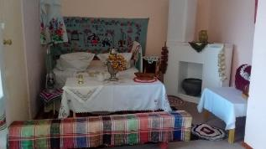
Работа по казачеству в ОСП МБДОУ детского сада №7 «Жемчужинка»
- детском саду «Росинка».
подготовил: старший воспитатель Константиненко О.С.
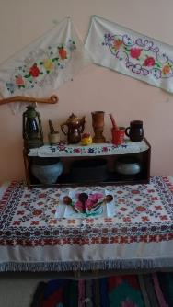
Близко и дорого каждому из нас, то место, где мы родились, выросли, сделали первые шаги в большую жизнь, где наш дом, родные, близкие, друзья. Это великое чувство любви к родному краю дает нам силы, умение и стремление умножать славу родных нам мест, а вместе и нашего государства. Но, не зная прошлого нашей Родины, мы не можем правильно оценить ее настоящее. За вклад в развитие казачьих и православных традиций Донского края детскому саду №7 «Жемчужинка» был присвоен статус «казачий». Уже несколько лет педагоги работают с дошколятами, внедряя в общеобразовательную программу региональный компонент «Родники Дона» Р.М.Чумичева. С целью знакомства детей с историей, традициями и жизнью донского казачества, воспитания любви к родному краю на общем педагогическом совете, где решались задачи образовательной работы и организация деятельности педколлектива в 2020 – 2021 учебном году, был разработан план работы« Край – Донской казачий» по ознакомлению детей дошкольного возраста с историей и культурой донского казачества в ОСП МБДОУ детского сада №7 «Жемчужинка» - детском саду «Росинка» на 2020-2021 учебный год и концепция развития обособленного структурного подразделения муниципального бюджетного дошкольного образовательного учреждения детского сада №7 «Жемчужинка»- детского сада «Росинка» на основе регионального казачьего компонента. Педагоги детского сада «Росинка» с большим энтузиазмом начали работу по этому направлению: организуют в группах казачьи уголки, в ДОУ оформляют музей казачества, с детьми проводят занятия, беседы и развлечения, подбирают картотеки игр, пословиц и поговорок, и другую методическую литературу по этой теме, привлекают родителей к участию в жизни детского сада. Педагоги детского сада «Жемчужинка» охотно делятся своим опытом и оказывают помощь своим коллегам. Хочется верить, что запланированный результат: развитие духовно- нравственных и патриотических чувств у дошкольников посредствам приобщения их к культуре донского казачества реализуется в ДОУ в полном объёме.
